i3Engine 3.0

User's Manual

"i3EffectEditor"



About i3EffectEditor

i3EffectEditor는 손쉽게 다양한 Effect를 제작하여 i3Sg 파일을 생성해주는 프로그램입니다. 게임과 동일한 환경으로 표현해주는 i3EffectEditor를 통해 제작된 i3Sg는 프로그래밍의 도움 없이 직접 게임 컨텐츠에 삽입이 가능하기 때문에 높은 생산성으로 다양한 효과의 제작이 가능합니다.

i3EffectEditor가 제공하는 효과들은 물리 특성을 이용한 Particle-기반의 효과들이기 때문에 고정된 움직임의 효과( ex. 마법 시전 효과) 등에는 적합하지 않으며, 폭발, 파괴, 먼지, 눈, 비 등의 효과 제작에 적합합니다.
고정 움직임 효과를 제작하기 위해서는 3ds Max를 이용하여 Export하는 방법이 더욱 적합합니다.

Layout

i3EffectEditor 프로그램의 화면은 크게 Specifications, Preview, Time Line, 그리고 Table Editor 창으로 구성되어 있습니다.
Specifications
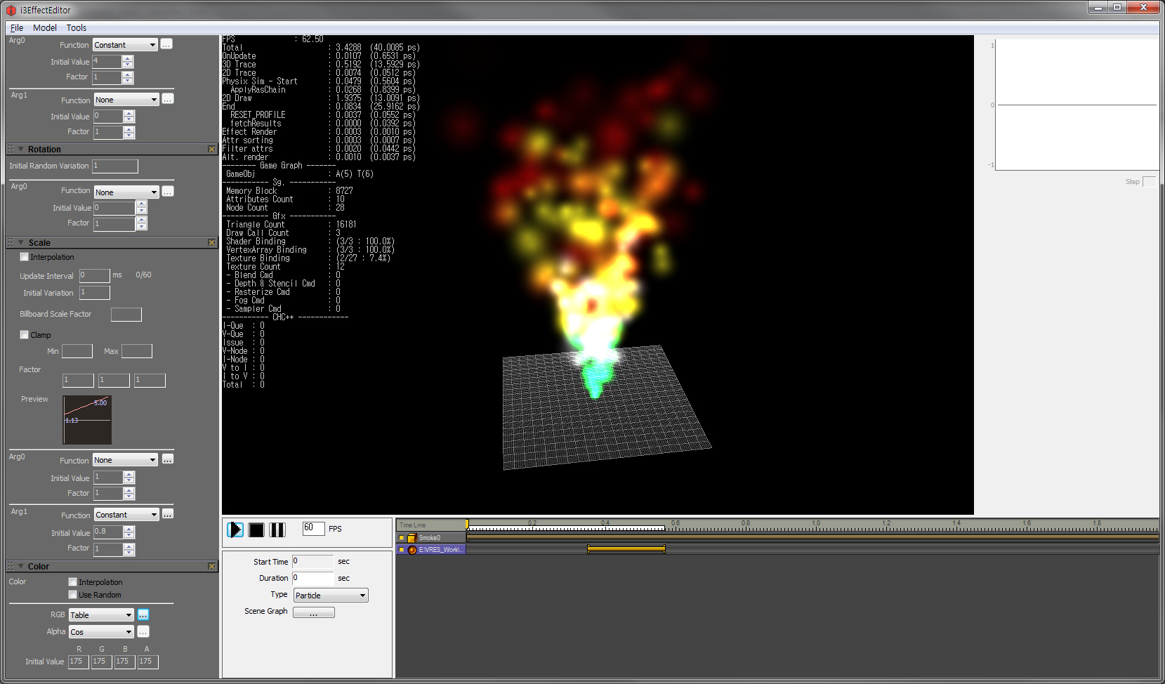
Table Editor
Preview
Time Line

Basic Concept

i3EffectEditor에서 각 종 효과를 구현하는 기능의 기본 개념을 설명합니다.

Sprite

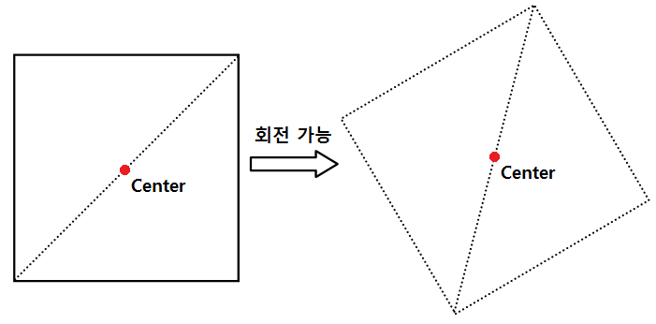

Particle의 위치가 Center에 놓이는 Sprite는 위의 그림과 같이 2개의 Triangle로 구성된 사각형이 하나의 단위가 되며 중심점을 기준으로 회전할 수 있습니다. Sprite는 항상 카메라의 전면에 위치하는, 일명 Billboard 기능을 가지고 있습니다. 그러므로 항상 최대 면적으로 화면에 표현됩니다.

NOTE!!!
항상 카메라를 바라보는 기능에 대해 Billboard란 용어를 흔히 사용합니다. 그러나 i3EffectEditor에서 Billboard는 모든 방향으로 회전하는 기능을 의미하지 않으며, Billboard 절에서 설명하고 있는 "축(Axis)에 고정된 사각형"을 의미하는 용도로 사용됩니다.

Point-Sprite

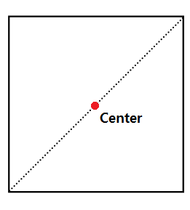

앞서 설명한 Sprite가 일반적인 용어인데 반해, Point-Sprite는 일반적이지 않으나, i3EffectEditor에서 회전하지 못하는 사각형을 지칭하는 용어로 사용됩니다. 회전 불가능하다는 점을 제외하고는 Sprite와 동일한 Point-Sprite는 속도면에서 이득이 있습니다.

Billboard

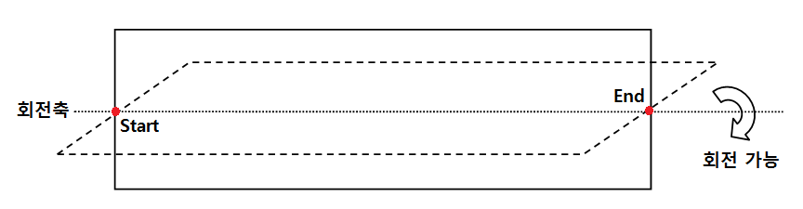

일반적인 용어와 약간의 차이가 있는 Billboard는 위의 그림에서처럼 회전 축(Axis)을 기준으로만 회전할 수 있는 사각형을 의미합니다. Billboard의 길이는 설정값이 아닌, Particle의 속도에 의해 결정되며, Particle이 이동해 간 경로 및 궤적을 Billboard가 표현한다고 정의할 수 있습니다.

Emitter

Particle을 뿌리는 역할을 하는 Emitter는 기본적으로 항상 원점에 존재합니다. 하나의 Effect 내부에는 여러 개의 Emitter가 존재할 수 있으며, Time Line 창에서 각 Emitter를 생성, 삭제 또는 편집할 수 있습니다.
선택된 Emitter에 대한 자세한 설정은 Specifications 창을 통해 이루어집니다.

Preview
실제로 Rendering된 결과물과 각 종 Debug 정보를 출력하는 창입니다. 아래와 같은 입력이 가능합니다.

Input | Descriptions
F5 | Effect의 재시작
Mouse Wheel | Zoom In/Out
Ctrl + Mouse Wheel | 작은 단위로 Zoom In/Out
Mouse Middle Button & Drag | Camera Panning
Alt + Mouse Middle Button & Drag | Camera Rotation
Mouse Left Button Double-Click | Update On/Off

Time Line

Emitter에 대한 설정이 이루어지는 창입니다.

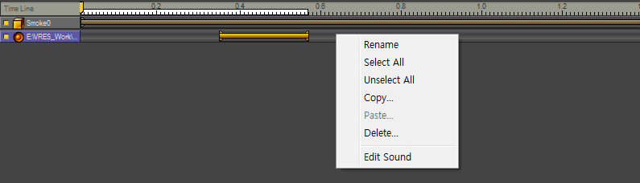
시간 (초)
Emitter
Emitter
Time Gauge

새로운 Emitter를 추가하기 위해서는 Time Line 창의 빈 공백에서 마우스 오른쪽 버튼을 눌러 아래와 같은 Popup Menu가 나타났을 때, 미리 준비된 여러 가지 기본 템플릿 중에 하나를 선택하면 됩니다.

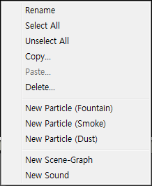

미리 준비된 템플릿은 아래와 같습니다.

Templates | Descriptions
Fountain | 분수와 같이 위로 물이 뿜어져 나가는 유형의 템플릿.
Smoke | 한 지점에서 천천히 연기가 피어 올라가는 유형의 템플릿
Dust | 수평 전방향으로 먼지가 퍼져 나가는 유형의 템플릿
Scene-Graph | Particle 대신 설정된 i3Sg 파일을 뿌리는 유형의 Emitter
Sound | 해당 시점에 설정된 사운드 파일을 재생하는 Emitter

Specifications

Specifications 창은 Time Line 창에서 선택된 Emitter에 대해 상세한 설정이 가능한 인터페이스를 제공하는 창입니다. Specifications 창 내부에는 기능별로 아래와 같은 세부 창들로 나뉘어져 있습니다.

- Global
- Object
- Emitter
- Position
- Rotation
- Scale
- Color

각 창은 세로로 나열되어 있으며, 빈 공간을 마우스로 드래깅(Dragging)하여 스크롤할 수 있습니다.

Global

현재 선택된 Emitter에 대한 전반적인 설정이 이루어지는 창입니다.

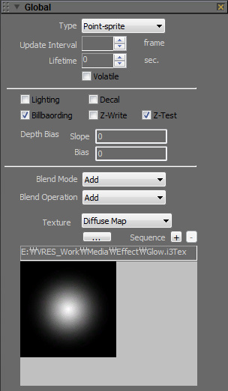

Type

Emitter가 뿌리는 Particle의 종류를 선택합니다. 아래의 종류가 선택 가능합니다.

Types | Descriptions
Point-Sprite | 회전하지 않는 사각 평면.
Sprite | 중심점을 기준으로 회전하는 사각 평면
Billboard | 시작점과 끝점을 잇는 사각 평명
Mesh | Particle 대신 i3Sg 파일을 이용하는 유형
Anchor Billboard | Billboard와 유사하지만, 시작점이 이동하지 않고 최초의Emitter 위치에 고정된 유형.

Update Interval
Particle의 위치 계산을 수행하는 시간 간격을 설정합니다. 단위는 초(Seconds)이며 기본적으로 0입니다. 이 경우 매 Frame마다 위치를 갱신합니다. 만약 더 긴 시간 간격으로 설정할 경우, CPU 부하를 낮추어 성능 개선에 도움이 됩니다.

Lifetime
Emitter의 수명을 초 단위로 설정합니다. Emitter가 활성화되어 있는 동안은 지속적으로 Particle이 뿌려질 수 있습니다. 0으로 설정할 경우, 무한대의 시간으로 간주되어 강제로 멈추지 않는 한 계속 Particle을 뿌립니다.

Volatile
기본적으로 Emitter는 Lifetime에서 지정된 수명 동안 계속 Particle을 뿌립니다. 만약 Max Count에 지정된 개수의 Particle이 모두 고갈된 경우, 사용되지 않는 Particle이 발견되는 즉시 다시 Emitting합니다. 그러나 Volatile 속성이 선택되었다면, Emitter의 Lifetime이 아직 남아 있다 하더라도 Max Count에서 지정된 Particle만을 뿌린 후, 더 이상 Emitting하지 않습니다.

Lighting
기본적으로 Emitter에 의해 뿌려진 Particle 또는 Sg.는 Lighting이 적용되지 않습니다. 그러나 Lighting 항목을 선택하여 Lighting을 활성화시킬 수 있습니다. 단, Sprite, Point-Sprite, Billboard와 같이 평면인 경우 Normal Mapping이 설정되지 않는다면 올바른 시각적 결과를 기대할 수 없습니다.

Decal
Emitting되는 위치의 충돌 검사를 하여, 덫 씌워지는 유형의 Effect를 설정합니다. Physics 관련 설정이 올바르게 되지 않은 배경에는 Decal 기능이 동작하지 않습니다.

Billboarding
카메라에 항상 면하도록 하는 Billboarding 기능을 활성화/비활성화합니다. 기본적으로 항상 카메라를 면하도록 됩니다.

Z-Write
각 Particle의 깊이 값을 Depth Buffer에 기록하는 것을 활성화/비활성화 시킵니다. 반투명 효과를 제작하는 경우, 그리는 순서에 의해 발생하는 반투명 문제를 해소하기 사용될 수 있습니다.

Z-Test
각 Particle의 Depth Testing을 활성화/비활성화 시킵니다. Depth Testing이 비활성화된 경우, 3D 그래픽 상에서 많은 문제가 발생할 수 있기 때문에 사용하지 않을 것을 권장합니다.

Depth Bias
Decal과 같이 배경 평면에 매우 인접하여 표현되는 Effect의 경우 Z-Fighting 문제가 발생할 수 있습니다. 이를 해소하기 위해 Depth Buffer에 기록되는 깊이 값에 Bias를 설정할 수 있습니다. 일반적으로 매우 작은 음수가 설정됩니다.

Blend Mode
각 Particle이 반투명한 경우, 기존의 색상과 어떻게 Blending할 지를 설정합니다. 아래의 두 가지 중, 하나를 선택할 수 있습니다.

Mode | Descriptions
Modulate | Particle의 색상과 바탕 색상의 평균 색상을 그립니다. 선글라스와 같이 반투명하면서도 어두워지는 특성의 효과에 적합합니다.
Add | Particle의 색상과 바탕 색을 더한 색상을 그립니다. 화염이나 불빛과 같이 밝아지는 특성의 효과에 적합합니다.

Blend Operation
Color Blending을 할 때, 각 RGB 색상이 어떻게 취급되는가를 선택합니다. 아래의 값들이 선택 가능합니다.

Operation | Descriptions
Add | 각 RGB를 더합니다.
Subtract | 각 RGB를 뺍니다.
Inverse Subtract | 1 - RGB
Min | min( RGB)
Max | max( RGB)

Texture
각 Particle에 적용될 Texture 파일을 선택합니다. Diffuse Mapping용과 Normal Mapping용을 선택할 수 있습니다. Texture Coordinates는 항상 (0, 0) ~ (1, 1)로, Texture의 전체가 하나의 Particle에 완전히 Mapping됩니다.

Sequence
폭발과 같은 효과는 하나의 Texture만으로 자연스러운 느낌을 내기 어려울 수 있습니다. 또 연기의 경우에도 하나 하나의 Particle을 동일한 Texture로 표현한다면 부자연스러울 수 있습니다. 이런 경우에는 하나의 Texture를 여러 개의 조각으로 나누어 연속되는 이미지를 넣거나, 연기의 경우 다양한 패턴의 단위 연기 이미지를 하나의 Texture 파일에 넣고, Particle이 나타나는 시기에 변화하도록 할 필요가 있습니다. 이렇게 하나의 Texture에 여러 개의 Particle 이미지가 들어가 있는 것을 Texture Sequence라 칭합니다.

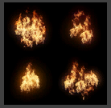
그림 1 Texture Sequence 예 (화염)

Sequence의 '+' 버튼을 누르면 아래의 그림과 같은 창이 나타나 하나의 Texture 안에 몇 개의 조각이 나뉘어져 있는지 설정할 수 있습니다.
Texture Sequence는 기본적으로 왼쪽 상단에서부터 오른쪽 하단의 순으로 연속된 이미지가 존재한다고 가정합니다.
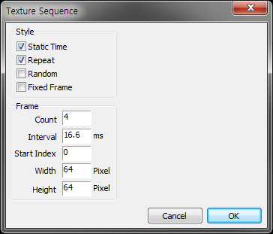
그림 2 Texture Sequence의 설정

각 항목의 기능은 아래와 같습니다.

Items | Descriptions
Static Time | 각 Texture Sequence Frame 간격이 고정 시간 간격으로 재생되는지를 설정합니다. 만약 고정 시간이라면, Frame Interval에서 지정된 시간 간격을 사용하며, 그렇지 않으면 각 Frame에 대해 개별적으로 설정된 시간을 사용합니다.
Repeat | Texture Sequence Frame들을 재생한 후, 다시 처음부터 재생이 반복되는 스타일을 설정합니다.
Random | Texture Sequence Frame들이 연속되지 않으며, 개별적으로 다른 패턴을 가지고 있으며, 랜덤하게 현재 Frame을 선택하도록 합니다.
Fixed Frame | 기본적으로 Texture Sequence은 연속된 이미지를 가지고 있다고 가정되기 때문에 지속적으로 다음 Frame으로 변경됩니다. 그러나 Fixed Frame 속성을 가진 경우, 처음 Emitting이 될 때 정해진 Frame을 Particle이 종료될 때까지 유지합니다.
Frame Count | Texture에 포함되어 있는 전체 Texture Sequence Frame의 개수를 설정합니다. 왼쪽 상단에서부터 오른쪽 하단 방향으로 순서가 가정됩니다.
Frame Interval | Static Time으로 Frame 간격을 고정한 경우, Frame 간 시간 간격을 초 단위로 설정합니다.
Frame Start Index | Texture Sequence Frame이 시작하는 인덱스를 설정합니다.
Frame Width | Texture Sequence Frame의 픽셀 단위 가로 크기를 설정합니다.
Frame Height | Texture Sequence Frame의 픽셀 단위 세로 크기를 설정합니다.

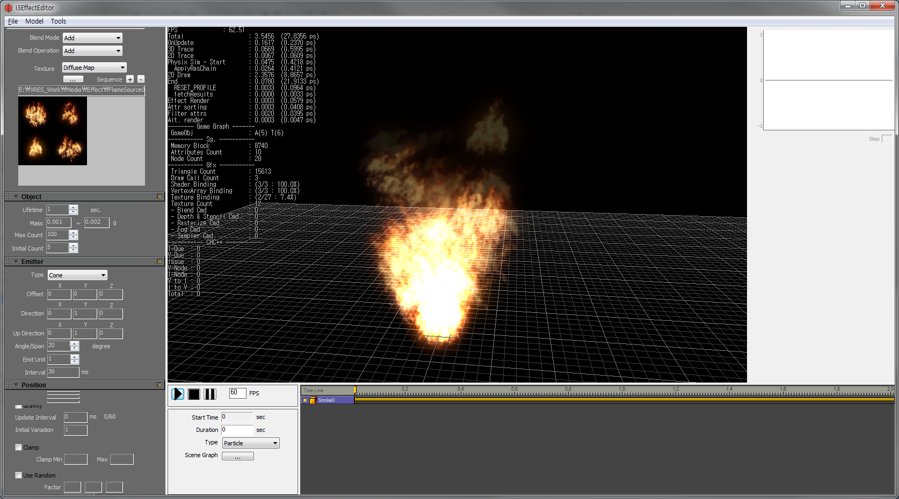
그림 3 Texture Sequence를 적용한 예

Object

개별 Particle에 대한 설정이 이루어지는 창입니다.

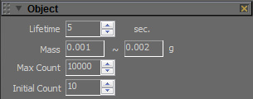

Lifetime
개별 Particle의 수명을 초 단위로 설정합니다.

Mass
Particle의 질량을 범위 설정합니다. 질량은 중력의 적용 시에만 영향을 미치며, 이동 및 속도에는 영향을 미치지 않습니다.

Max Count
전체 Particle의 개수를 설정합니다.

Initial Count
Effect가 처음 시작하는 시점에 뿌려질 Particle의 개수를 설정합니다.

Emitter

Emitter에 대한 설정이 이루어지는 창입니다.

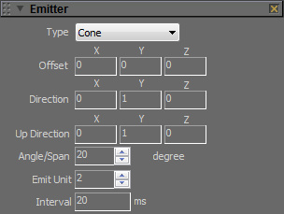

Type
Emitter의 모양에 대한 설정을 합니다. 아래와 같은 종류가 선택 가능합니다.

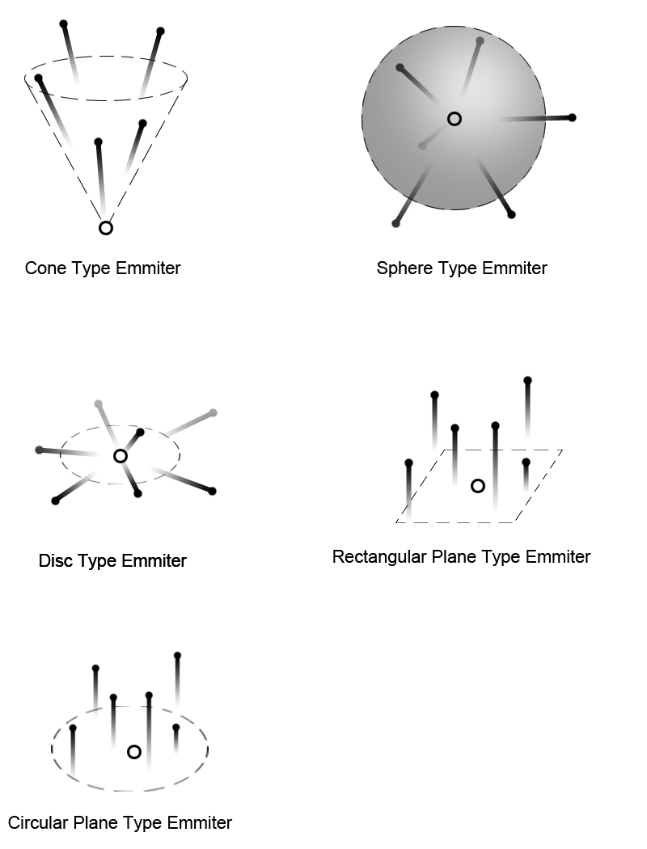

Offset
기본적으로 원점에서 Emitting되는 Effect를 위치 이동 시키기 위한 Offset 좌표를 설정합니다. Offset은 상대 좌표로, 원점이 Transform되어 이동한 경우에 그것을 기준으로 적용됩니다.

Direction
Emitting되는 방향을 벡터 형식으로 설정합니다. 이 방향은 Offset과 마찬가지로 상대적인 방향입니다.

Up Direction
위를 나타내는 방향을 설정합니다. 기본적으로 Y 축으로 설정되며, 중력이 적용될 때 사용됩니다.

Angle/Span
Emitting되는 허용 범위를 설정합니다. 각 Type에 따라 다른 의미를 가집니다.

Types | Descriptions
Cone | 원뿔의 각을 Degree 단위로 설정합니다.
Sphere | 구의 반지름을 설정합니다. 단위는 약정된 것이 없습니다.
Disk | 원판의 반지름을 설정합니다.
Rectangular Plane | 사각판의 한 변의 길이를 설정합니다.
Circular Plane | 원판의 반지름을 설정합니다.

Emit Unit
Emitting을 할 때, 한꺼번에 뿌려지는 Particle의 개수를 설정합니다.

Interval
Emitter의 Lifetime에서 지정된 시간 중에, Emitting을 반복할 시간 간격을 설정합니다. 초 단위로 설정합니다.

Position

Particle의 위치에 관한 모든 설정이 이루어지는 창입니다.

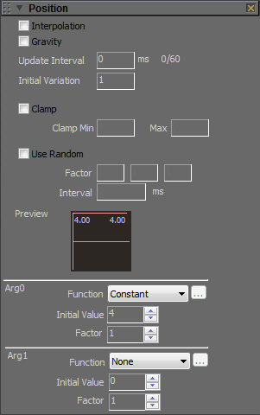

Interpolation
Particle의 위치는 Update Interval에서 지정된 시간 단위로 재계산됩니다. 그러나 갱신 시간 간격이 매우 긴 경우, 보간(Interpolation)을 하지 않으면 Particle의 이동이 자연스럽게 연결되지 않는 것처럼 보일 수 있습니다. 갱신된 새로운 위치와 이전 위치를 자연스럽게 연결시키기 위해 사용할 수 있는 설정입니다.
Update Interval이 매우 짧거나 0이어서 매 Frame마다 위치를 재계산하는 경우 아무런 차이가 보이지 않을 수 있습니다.

Gravity
중력에 영향을 받도록 설정합니다. Particle이 받게 되는 중력은 Mass에 따라 다르며, 그 방향은 Up Direction 벡터의 반대 방향이 됩니다.

Update Interval
위치를 재계산하는 시간 간격을 초 단위로 설정합니다. 간격이 길 수록 성능 향상에 도움이 됩니다.

Initial Variation
위치는 기본적으로 항상 일정량의 랜덤 위치가 설정이 됩니다. 랜덤의 범위는 Emitter의 Type과 Angle/Span에 따라 달라집니다. Initial Variation은 이렇게 적용되는 랜덤의 범위를 곱하는 효과가 있습니다.

Clamp
최종적인 계산 속도가 일정한 범위를 벗어나지 않도록 제한을 설정합니다. 최소값과 최대값을 설정할 수 있습니다.

Use Random
Particle의 위치가 완전히 랜덤하게 설정됩니다. Factor는 랜덤한 X, Y, Z 좌표에 곱해지는 값이며, Interval로 설정된 시간 간격마다 새로운 위치가 다시 랜덤하게 설정됩니다.

Preview
Arg0과 Arg1에 의해 결정되는 위치 변화의 추이를 그래프로 나타냅니다.

Arg0
Particle의 새로운 위치는 속도를 의미하는 Arg0과 가속도를 의미하는 Arg1에 의해 결정됩니다. Arg1의 설정에 따라 계산식은 달라질 수 있는데, Arg1이 "None"이라면, Arg0의 값은 지정된 Function에 의해 재계산되지만, Arg1이 "None"이 아니라면 초기값으로 시작하여, 이 후에는 재계산되지 않고 이전 값이 사용됩니다.

Function
속도를 계산하는 방법을 선택합니다. 아래의 값들 중 하나를 선택할 수 있습니다.

Functions | Descriptions
None | 사용하지 않음을 의미합니다.
Constant | Initial Value에 설정된 초기값이 그대로 유지됨을 의미합니다. 그러나 Arg1이 "None" 이 아니라면, 초기값에서 재계산될 때마다 변화합니다.
Sin | sin 함수에 의해 새로운 속도가 계산됩니다. 처음 시작할 때 0으로 시작해, Object의 Lifetime이 만료될 때 1이 되는 유형입니다.
Cos | cos 함수에 의해 새로운 속도가 계산됩니다. 처음 시작할 때 1로 시작해, Object의 Lifetime이 만료될 때 0이 되는 유형입니다.
Random | 랜덤에 의해 새로운 값을 계산합니다. 랜덤 값의 범위는 -1 ~ 1이기 때문에, Factor에 의해 값의 규모를 조정해줄 필요가 있습니다.
Table | Table Editor로 설정하는 사용자-정의 유형의 값을 사용합니다.

Initial Value
Particle이 Emitting이 되는 시점에 적용되는 초기값을 설정합니다.

Factor
Function에 의해 결정된 값을 곱하여 규모를 조정하는 값입니다.

Arg1
가속도에 해당하는 Arg1은 Arg0의 값을 지속적으로 가/감시켜야 하는 경우 사용할 수 있습니다. 각 항목에 대한 자세한 설명은 Arg0 절을 참조하시기 바랍니다.

Rotation

중심점을 기준으로 회전시키는 정도를 설정합니다. 회전에 대한 계산 방식은 Position과 유사하나, 가속의 개념이 없이 회전 속도만을 설정할 수 있습니다.

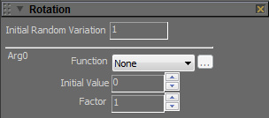

Initial Random Variation
초기 랜덤의 정도를 설정합니다. 기본적으로 Sprite 유형의 Particle은 뿌려질 때, 랜덤하게 약간씩 회전하여 시작합니다. 아래의 Arg0에서 변화하지 않는 "None" 또는 "Constant"로 설정했다면 초기 랜덤 회전각을 그대로 유지합니다.

Arg0
Position의 Arg0와 유사한 개념으로 새로운 회전각을 계산하는 방법을 설정합니다. 자세한 설명은 Position의 Arg0를 참조하시기 바랍니다.

Scale

Particle의 크기를 결정하는 방법을 설정합니다.

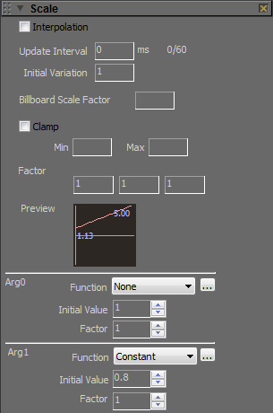

Interpolation
Particle의 크기는 Update Interval에서 지정된 시간 단위로 재계산됩니다. 그러나 갱신 시간 간격이 매우 긴 경우, 보간(Interpolation)을 하지 않으면 Particle의 크기가 자연스럽게 연결되지 않는 것처럼 보일 수 있습니다. 갱신된 새로운 크기와 이전 크기를 자연스럽게 연결시키기 위해 사용할 수 있는 설정입니다.
Update Interval이 매우 짧거나 0이어서 매 Frame마다 크기를 재계산하는 경우 아무런 차이가 보이지 않을 수 있습니다.

Update Interval
크기를 재계산하는 시간 간격을 초 단위로 설정합니다. 간격이 길 수록 성능 향상에 도움이 됩니다.

Initial Variation
크기는 기본적으로 항상 일정량의 랜덤 크기로 설정이 됩니다. Initial Variation은 이렇게 적용되는 랜덤의 범위를 곱하는 효과가 있습니다.

Billboard Scale Factor
Particle의 유형이 Billboard인 경우, 각 Particle의 길이는 순수하게 Particle의 속도에 의해 좌우됩니다. 그러나 필요에 의해 길이를 변화시켜야 하는 경우, Billboard Scale Factor를 사용하여 길이를 조절할 수 있습니다.

Clamp
최종적인 계산 크기가 일정한 범위를 벗어나지 않도록 제한을 설정합니다. 최소값과 최대값을 설정할 수 있습니다.

Preview
Arg0과 Arg1에 의해 결정되는 크기 변화의 추이를 그래프로 나타냅니다.

Arg0
Particle의 새로운 크기는 크기의 속도를 의미하는 Arg0과 크기의 가속도를 의미하는 Arg1에 의해 결정됩니다. Arg1의 설정에 따라 계산식은 달라질 수 있는데, Arg1이 "None"이라면, Arg0의 값은 지정된 Function에 의해 재계산되지만, Arg1이 "None"이 아니라면 초기값으로 시작하여, 이 후에는 재계산되지 않고 이전 값이 사용됩니다.

Function
크기를 계산하는 방법을 선택합니다. 아래의 값들 중 하나를 선택할 수 있습니다.

Functions | Descriptions
None | 사용하지 않음을 의미합니다.
Constant | Initial Value에 설정된 초기값이 그대로 유지됨을 의미합니다. 그러나 Arg1이 "None" 이 아니라면, 초기값에서 재계산될 때마다 변화합니다.
Sin | sin 함수에 의해 새로운 크기가 계산됩니다. 처음 시작할 때 0으로 시작해, Object의 Lifetime이 만료될 때 1이 되는 유형입니다.
Cos | cos 함수에 의해 새로운 크기가 계산됩니다. 처음 시작할 때 1로 시작해, Object의 Lifetime이 만료될 때 0이 되는 유형입니다.
Random | 랜덤에 의해 새로운 값을 계산합니다. 랜덤 값의 범위는 -1 ~ 1이기 때문에, Factor에 의해 값의 규모를 조정해줄 필요가 있습니다.
Table | Table Editor로 설정하는 사용자-정의 유형의 값을 사용합니다.

Initial Value
Particle이 Emitting이 되는 시점에 적용되는 초기값을 설정합니다.

Factor
Function에 의해 결정된 값을 곱하여 규모를 조정하는 값입니다.

Arg1
크기 변화의 가속도에 해당하는 Arg1은 Arg0의 값을 지속적으로 가/감시켜야 하는 경우 사용할 수 있습니다. 각 항목에 대한 자세한 설명은 Arg0 절을 참조하시기 바랍니다.

Color

Particle의 색상 및 투명도의 변화를 설정할 수 있는 창입니다.

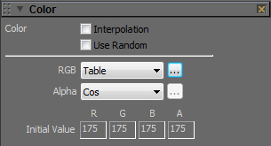

Interpolation
색상 변화를 자연스럽게 보간할 것인지를 설정합니다.

Use Random
랜덤 색상을 쓸 것인지를 설정합니다.

RGB
색상이 변화하는 유형을 설정할 수 있습니다. 아래와 같은 종류가 선택 가능합니다.

Functions | Descriptions
None | 사용하지 않음을 의미합니다.
Constant | Initial Value에 설정된 초기값이 그대로 유지됨을 의미합니다.
Sin | sin 함수에 의해 새로운 크기가 계산됩니다. 처음 시작할 때 0으로 시작해, Object의 Lifetime이 만료될 때 1이 되는 유형입니다.
Cos | cos 함수에 의해 새로운 크기가 계산됩니다. 처음 시작할 때 1로 시작해, Object의 Lifetime이 만료될 때 0이 되는 유형입니다.
Random | 랜덤에 의해 새로운 값을 계산합니다. 랜덤 값의 범위는 0 ~ 1입니다.
Table | 아래 그림과 같은 색상 전이 표가 나타나며, 왼쪽부터 시작해, 오른쪽 색상으로 변이되는 과정을 직접 설정할 수 있습니다.

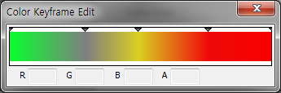
끝
시작
중간 키 프레임(Key-frame)
Double-Click하여 계속 추가할 수 있습니다.

Alpha

앞서 설명한 RGB와 마찬가지로 투명도를 설정할 수 있는 창입니다. "Table"을 선택한 경우, 아래 그림과 같은 창이 나타납니다.

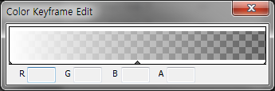

Initial Value
초기 시작 색상을 설정합니다.

Table Editor

사용자가 임의로 값의 변화를 조정할 수 있는 도구입니다. Position, Rotation 및 Scale의 Function을 "Table"로 선택한 경우에 사용 가능합니다.

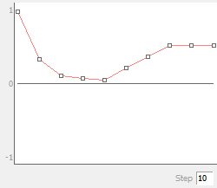
최대값
최소값
Key-frame

마우스로 Dragging하여 값을 선택할 수 있습니다.
Step Count

Key-frame의 개수를 설정합니다.

